深证通股转通信系统
用户通信参数配置指引

深圳证券通信公司
2016-12-9

股转通信系统原来以滨海中心为主用，以福田中心为灾备。由于股份转让业务蓬勃发展，市场参与者不断增多，为增强通信系统运行的可靠性统，深证通对股转通信系统进行了优化，将择机启用双中心模式运行，用户须检查确认网关通信配置是否完备。
通信参数配置原则：用户的每个通信终端至少要有2条地面线路，可分别正常连接滨海及福田通信服务器，用户的多条线路，也可以对服务器地址做NAT转换，配置多个地址，当线路故障时可以做到自动切换。
各系统服务器地址列表如下：
应用系统 | 滨海中心地面线路地址 | 滨海中心卫星线路地址 | 福田中心地面线路地址
股转系统双向报盘 | 172.50.101.30 | 172.50.102.30 | 172.60.101.30
股转系统TCP行情 | 172.50.101.60 | - | 172.60.101.60

系统配置方法如下：

一、股转双向报盘
执行股转系统交易网关程序，进入参数配置项，按下图显示进行通信配置，应用程序将按照配置的服务器顺序连接服务器，该顺序可由用户按自身情况进行调整：
以小站W123456T为例，用户有两条地面接入线路和双向卫星线路，地面线路一条接滨海节点，一条接福田节点。滨海服务真实的地址为172.50.101.30，用户在福田线路对滨海服务进行了地址转换，转换为172.50.103.30. 福田服务真实的地址为172.60.101.30，用户在滨海线路对福田服务进行了地址转换，转换为172.60.103.30.
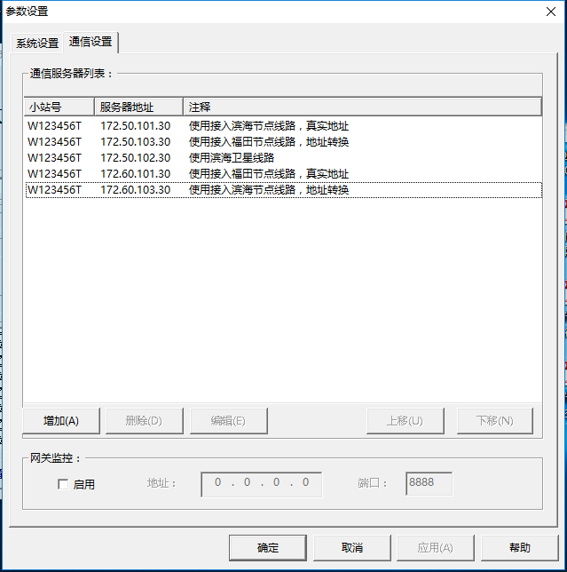
股转双向报盘通信参数配置

二、股转TCP行情
执行股份转让行情网关小站程序，进入参数配置项，按下图显示进行通信配置，应用程序将按照配置的服务器顺序连接服务器，程序将会先连接通信中心一的服务器，通信中心一的服务器均不可用的情况下，程序会使用通信中心二的地址进行连接，该顺序可由用户按自身情况进行调整：
以小站W123456T为例，用户有两条地面接入线路，地面线路一条接滨海节点，一条接福田节点。滨海服务真实的地址为172.50.101.60，用户在福田线路对滨海服务进行了地址转换，转换为172.50.103.60. 福田服务真实的地址为172.60.101.60，用户在滨海线路对福田服务进行了地址转换，转换为172.60.103.60

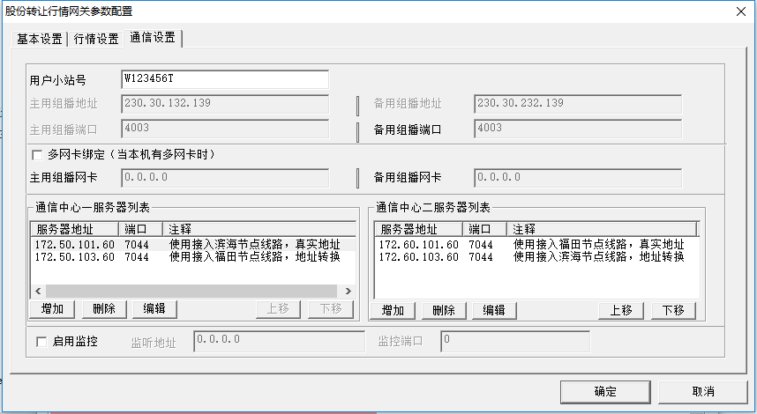
股转行情网关通信参数配置

